**Léo Kenzo Yamanaka Masago 2ºJD**

**Atividade de revisão**

Exercício 3:

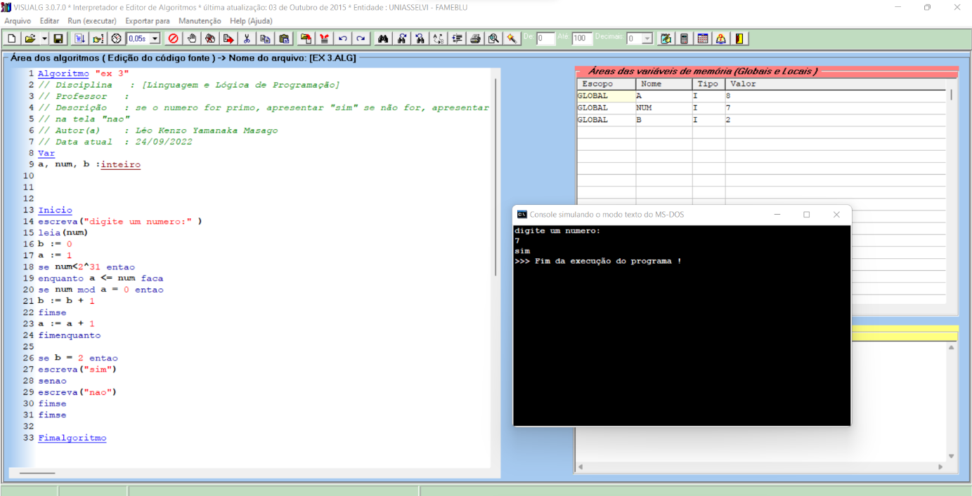

**C# funcionando:**

**C#:**

namespace revisao

{

public partial class frmex3 : Form

{

public frmex3()

{

InitializeComponent();

}

private void btncalcular_Click(object sender, EventArgs e)

{

Int64 a, num, b;

num = Convert.ToInt64(txtnum.Text);

b = 0;

a = 1;

while (a <= num)

{

if (num % a ==0)

{

b = b + 1;

}

a = a + 1;

}

if(b == 2)

{

txtresult.Text="sim".ToString();

}

else

{

txtresult.Text = "nao".ToString();

}

}

private void btnlimpar_Click(object sender, EventArgs e)

{

txtnum.Clear();

txtresult.Clear();

txtnum.Focus();

}

private void btnvoltar_Click(object sender, EventArgs e)

{

frmmenu menu = new frmmenu();

this.Hide();

menu.Show();

}

}

}

Exercício 4:

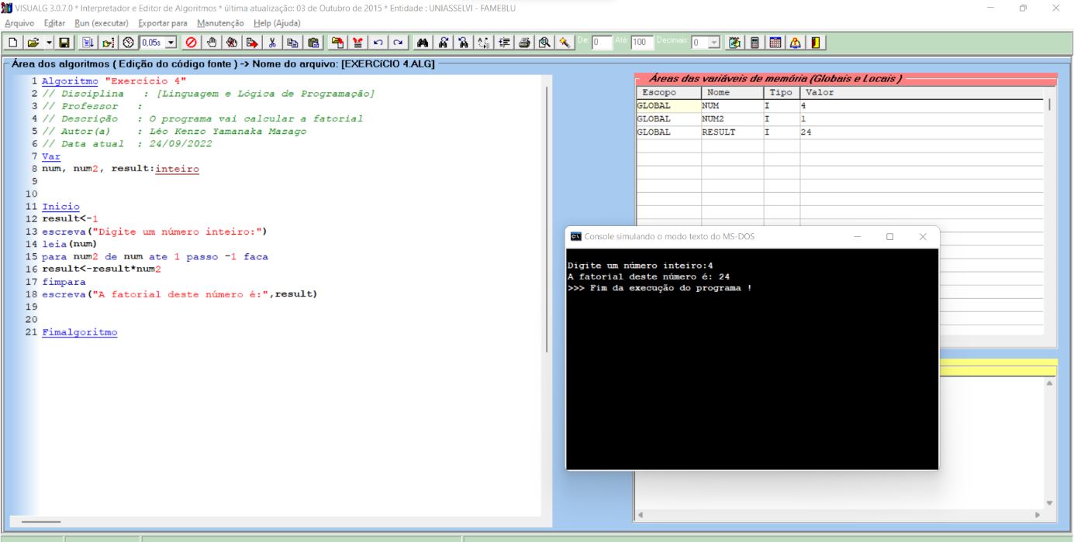

C# funcionando:

**C#:**

namespace revisao

{

public partial class frmfat : Form

{

public frmfat()

{

InitializeComponent();

}

private void fatorialcs_Load(object sender, EventArgs e)

{

}

private void btncalcular_Click(object sender, EventArgs e)

{

Int64 num, num2, result;

num=Convert.ToInt64(txtnum.Text);

result = 1;

for (num2 = 1; num2 <= num; num2++)

{

result = result * num2;

txtfat.Text =result.ToString();

}

}

private void btnlimpar_Click(object sender, EventArgs e)

{

txtnum.Clear();

txtfat.Clear();

txtnum.Focus();

}

private void btnvoltar_Click(object sender, EventArgs e)

{

frmmenu menu =new frmmenu();

this.Hide();

menu.Show();

}

}

}

**Exercício 5:**

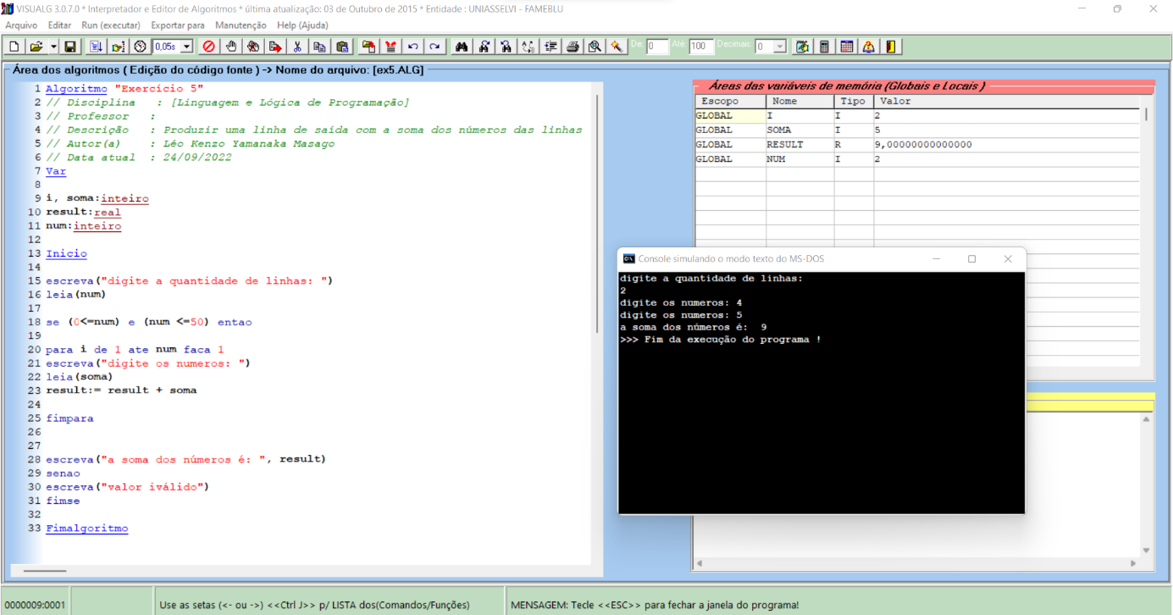

C# funcionando:

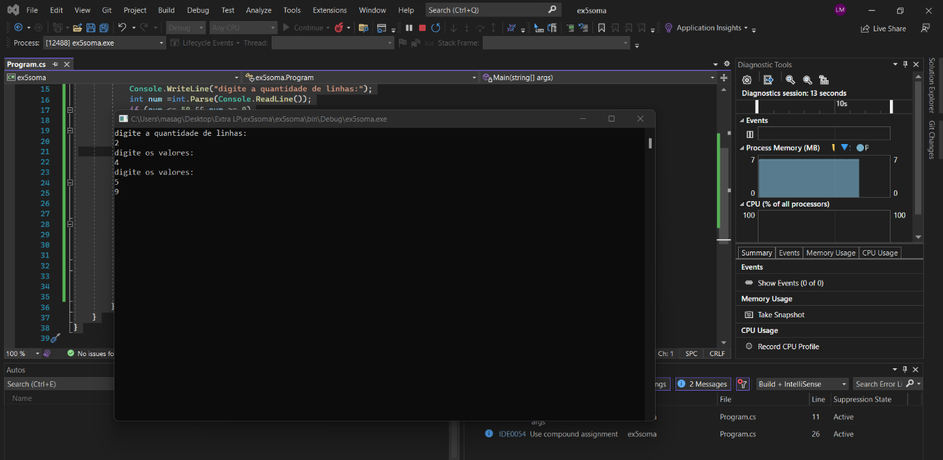

**C#:**

namespace ex5soma

{

internal class Program

{

static void Main(string[] args)

{

int i, soma;

int resultado=0;

Console.WriteLine("digite a quantidade de linhas:");

int num =int.Parse(Console.ReadLine());

if (num <= 50 && num >= 0)

{

for (i = 0; i < num; i++)

{

Console.WriteLine("digite os valores:");

soma = int.Parse(Console.ReadLine());

if (soma <= 5000)

{

resultado = resultado + soma;

}

else

{

Environment.Exit(0);

}

}

Console.WriteLine(resultado);

Console.Read();

}

}

}

}

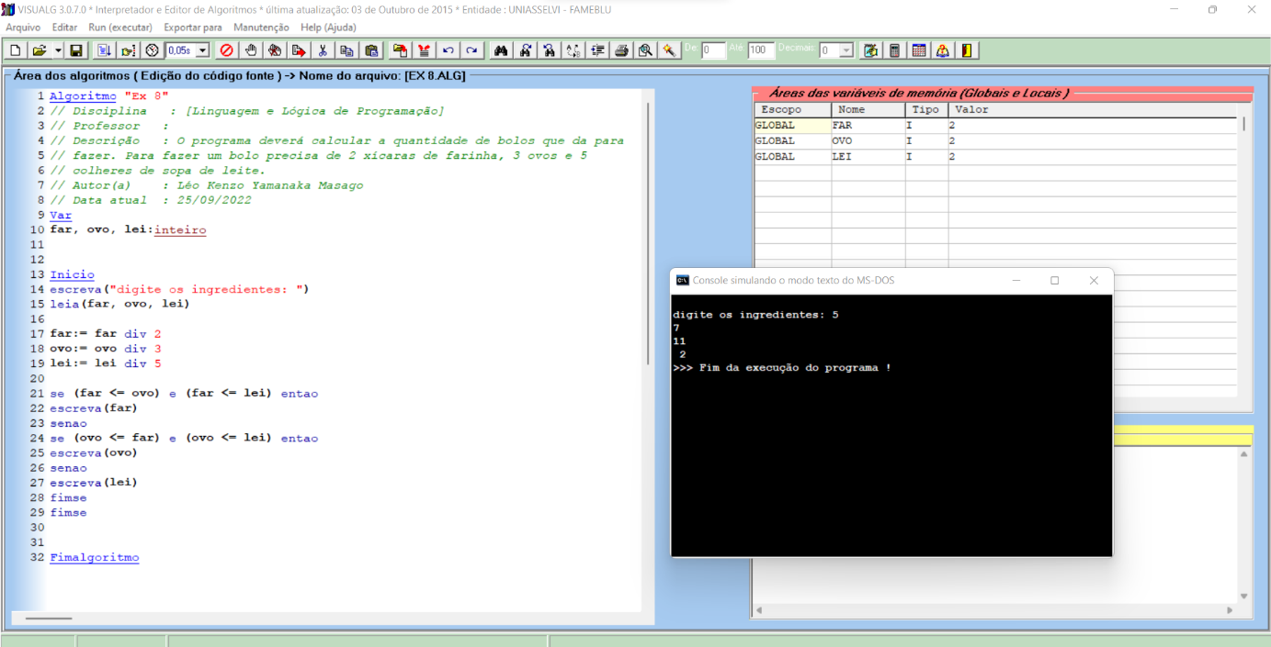**Exercício 8:**

**C# funcionando:**

**C#:**

namespace revisao

{

public partial class frmbolo : Form

{

public frmbolo()

{

InitializeComponent();

}

private void btncalcular_Click(object sender, EventArgs e)

{

Int64 far, ovo, lei;

far = Convert.ToInt64(txtfar.Text);

ovo= Convert.ToInt64(txtovo.Text);

lei = Convert.ToInt64(txtlei.Text);

far = far / 2;

ovo = ovo / 3;

lei = lei / 5;

if((far<=0) && (far<=lei))

{

txtbolo.Text = far.ToString();

}

else if ((ovo<=far) && (ovo<=lei))

{

txtbolo.Text=ovo.ToString();

}

else

{

txtbolo.Text=lei.ToString();

}

}

private void btnlimpar_Click(object sender, EventArgs e)

{

txtfar.Clear();

txtovo.Clear();

txtlei.Clear();

txtbolo.Clear();

txtfar.Focus();

}

private void btnvoltar_Click(object sender, EventArgs e)

{

frmmenu menu=new frmmenu();

this.Hide();

menu.Show();

}

}

}